Etude de l’existant

La phase d’étude de l’existant est une étape critique et très importante pour transformer une idée théorique à une réelle conception et réalisation. Cette phase nous permet de mieux comprendre nos objectifs et de déterminer les fonctionnalités à réaliser. Dans cette section, nous allons étudier les différentes possibilités de gestion de projets agiles avec la méthode Kanban pour bien prendre les décisions techniques nécessaires pour la réalisation. L’objectif de cette section aussi est de tenir compte des aspects présentés et de pallier aux insuffisances et difficultés déjà rencontrées.

Ensuite, on déduira les avantages et les inconvénients des solutions existantes pour dégager enfin des solutions à proposer.

**1/Description des solutions existantes:**

**\*) Github**

Github présente une interface de gestion des projets agiles avec le style Kanban dans la section projets.

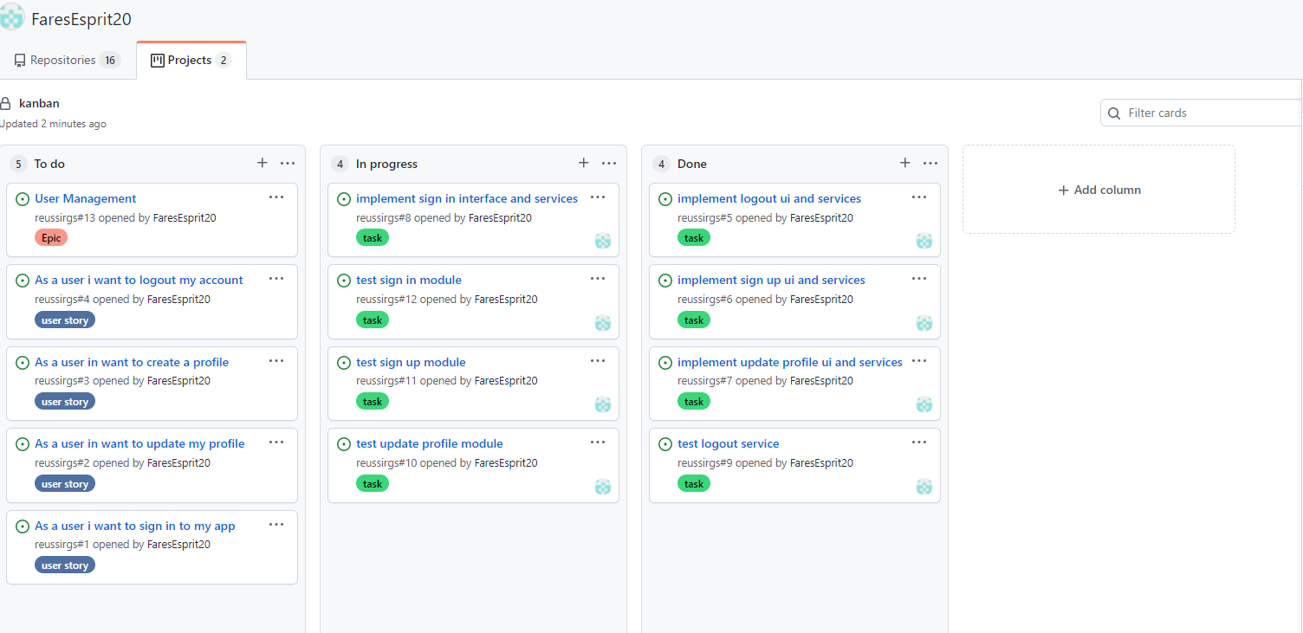

Github présente une interface pour créer des tickets sans un type spécifique avec la possibilité d’ajouter des libellés.

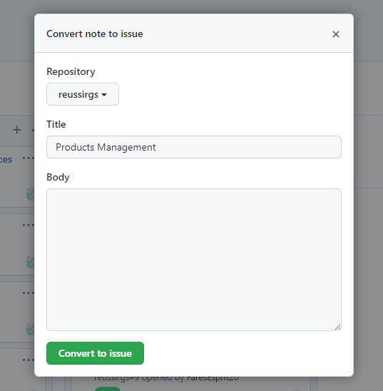

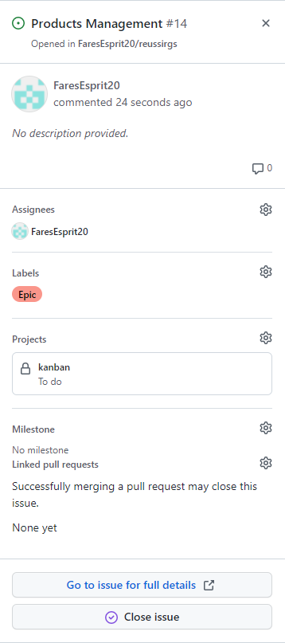

**\*) Atlassian Jira software**

Jira présente une interface avancée pour la gestion des projets agiles avec le style Kanban avec des filtres par le type des tickets.

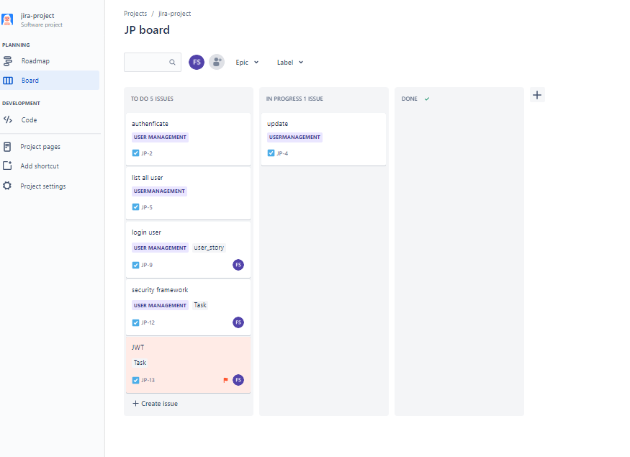

Jira présente une interface qui offre la possibilité de créer des tickets et de spécifier leurs types comme les epics ou bien les taches.

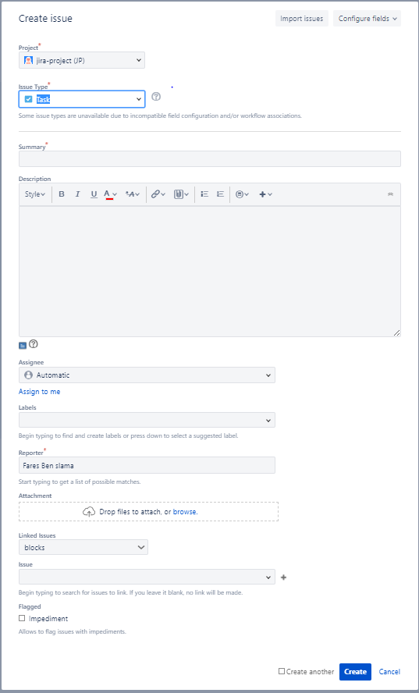

Jira présente une jolie interface qui offre la possibilité de visualisation des tickets en feuille de route.

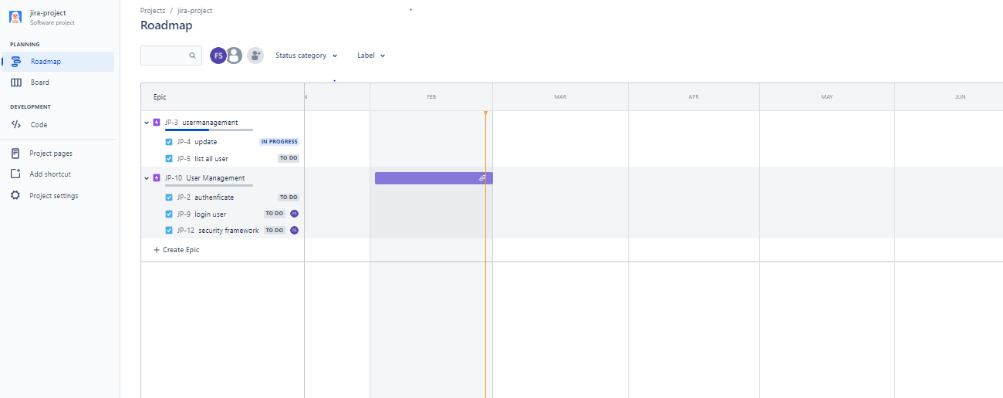

**\*) Zenhub :**

Zenhub est une extension payante Github qui présente une interface améliorée et détaillée de management des projets agiles avec le style Kanban.

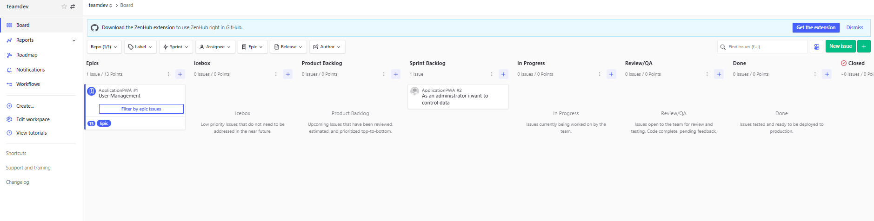

Zenhub offre une interface de planification des sprints et de suivi des objectifs à travers un charte Burndown.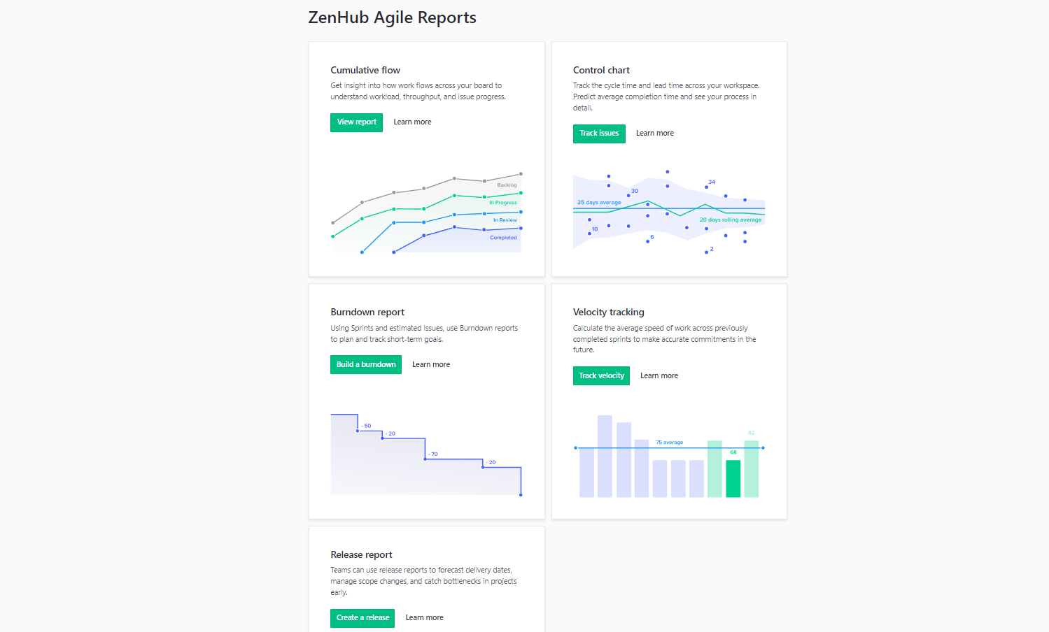

**2/Critique de l’existant:**

Les solutions existantes fournissent plusieurs avantages :

**\*) Github**

* Github est opensource et offre la possibilité de créer et de gérer des projets agiles avec le style Kanban en utilisant une table de bord basique.
* Github permet de créer des tickets simples et d’utiliser les labels pour distinguer entre les epics, les user stories et les taches.
* Github permet de fermer les tickets crées.
* Github permet de créer des équipes de développement et les assigner aux tickets.
* Github est facile à utiliser et compréhensible.
* Github offre la possibilité de manipuler les projets agiles à travers un api Rest.
* Github est facile à utiliser et compréhensible.
* Github permet la liaison des projets Kanban aux repositories.

**\*) Jira**

* Jira est un logiciel puissant qui offre la possibilité de créer et de gérer des projets agiles avec le style Kanban en utilisant une table de bord avancée.
* Jira permet de créer des tickets avec la possibilité de spécifier leurs type (epic, tache), d’utiliser des labels, de spécifier la date de début et la date de fin du ticket, la possibilité d’envoyer une pièce jointe comme un justificatif et la possibilité de lier les epics et les taches aux user stories.
* Jira permet d’ajouter des membres d’équipe et les assigner aux tickets.
* Jira permet la liaison des projets Kanban aux repositories Github à travers une extension.
* Jira est ergonomique et compréhensible.
* Jira offre une section de feuille de route qui permet de suivre les epics.

**\*) Zenhub**

* Zenhub est un logiciel puissant qui offre la possibilité de créer et de gérer des projets agiles avec le style Kanban en utilisant une table de bord avancée.
* Zenhub offre la possibilité de se lier avec Github.
* Zenhub permet de créer des tickets avec la possibilité de spécifier leurs type (epic, user story, tache), d’utiliser des labels, de spécifier la date de début et la date de fin du ticket, la possibilité d’envoyer une pièce jointe comme un justificatif et la possibilité de lier les epics et les taches aux user stories.
* Zenhub permet la liaison des projets Kanban aux repositories Github à travers une extension.
* Zenhub permet d’ajouter des membres d’équipe et les assigner aux tickets.
* Zenhub est ergonomique et compréhensible.
* Zenhub offre une section de feuille de route qui permet de suivre les epics.
* Zenhub offre une section de charte Burndown qui permet de planifier des sprints et de suivre les objectifs
* Zenhub offre un système de notification pour les projets.

Cependant, les solutions existantes présentent plusieurs limites :

**\*) Github**

* La table de bord Github n’est pas assez ergonomique et les tickets ne sont pas affiché avec détails.
* Github permet de créer des tickets simples mais sans pouvoir spécifier leurs types.
* Github ne permet pas d’envoyer des pièces jointes lors de la création des tickets ni spécifier la date de début et la date de fin.
* Github ne permet pas de lier les taches, epics aux user stories.
* Github ne permet pas de spécifier la priorité, complexité et l’estimation des tickets.
* Github ne contient pas un système de notification de management du projet.
* Github ne contient pas un système de mailing de management du projet.
* Github ne permet pas de spécifier le rôle de chaque membre de l’équipe.
* Github n’a pas une section de feuille de routes des epics.
* Github ne contient pas une section de statistiques individuelles et globales de chaque membre de l’équipe.

**\*) Jira**

* Jira ne permet pas de spécifier la priorité et la complexité des tickets.
* Jira ne contient pas un système de notification de management du projet.
* Jira ne contient pas un système de mailing de management du projet.
* Jira ne permet pas de spécifier le rôle de chaque membre de l’équipe.
* Jira à une version gratuite limitée.
* Jira ne permet pas de contrôler les membres de l’équipe.
* Jira ne contient pas une section de statistiques individuelles et globales de chaque membre de l’équipe.

**\*) Zenhub**

* Zenhub ne permet pas de spécifier la priorité et la complexité des tickets
* Zenhub ne contient pas un système de mailing de management du projet.
* Zenhub est payant avec un essai gratuit.
* Zenhub ne permet pas de spécifier le rôle de chaque membre de l’équipe.
* Zenhub ne permet pas de contrôler les membres de l’équipe.
* Zenhub ne contient pas une section de statistiques individuelles de chaque membre de l’équipe.

**2/Solution proposée:**

Pour répondre aux défaillances des systèmes disponibles étudiés précédemment, on souhaite développer dans le cadre de notre projet de fin d’étude un outil efficace pour améliorer les solutions existantes.

En particulier, les objectifs que nous souhaitons réaliser dans notre projet sont les suivantes :

* Réaliser une application web opensource pour la gestion de temps de travail sur Github tout en utilisant des api Github afin de l’améliorer et d’ajouter des nouvelles fonctionnalités.
* Gestion des rôles pour chaque type d’utilisateur.
* Consultation des statistiques individuelles et globales.
* Ajout des nouvelles options après la création des tickets « comme le type de ticket, estimation, complexité, priorité, pièces jointes, et la date de début et la date de fin pour chaque ticket ».
* Amélioration de l’ergonomie de la table de bord Kanban.
* Ajout d’une option des notifications pour tous les membres de l’équipe.
* Ajout d’une option de mailing pour tous les membres de l’équipe.
* Liaison des epics, des tâches aux user stories.
* Ajout d’un porte feuilles de l’avancement de projet.